采取支持性策略后的效果——9月

常州市新桥中心幼儿园 杨秀

**1. 好玩的娃娃家**

【前期效果】

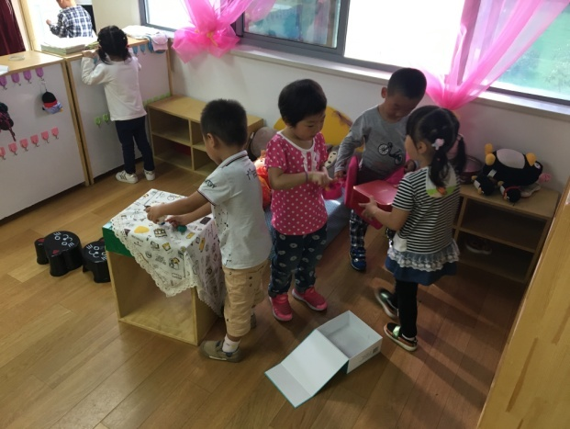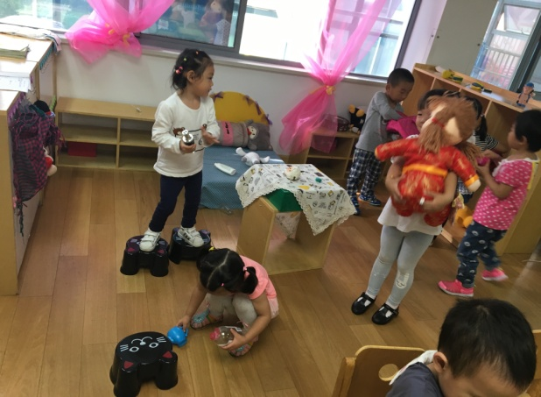

【后期效果】

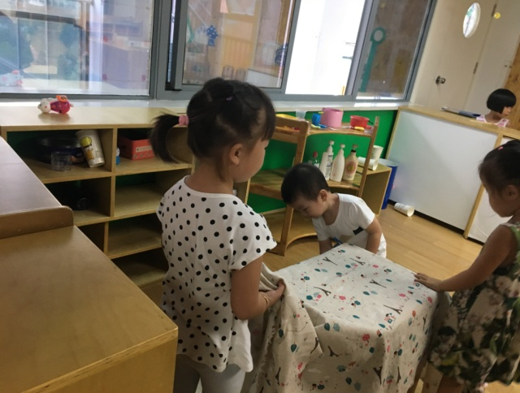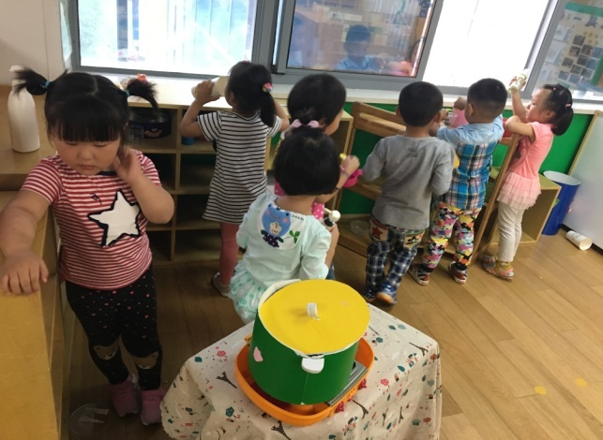

**说明：**刚开学的时候，孩子们对娃娃家很感兴趣，都想到娃娃家去玩，于是就出现了许多小朋友都到娃娃家去拿自己喜欢的玩具玩的混乱的场面，有的孩子抱娃娃，有的拿着玩具放地上玩，有的还拿着玩具站到了娃娃家中的板凳上。教师发现情况后就以娃娃家里的主人身份对宝宝提出了要求，告诉孩子娃娃家中的各种东西都有固定的摆放地点，如：梳妆盒在房间，枕头在床上，锅碗瓢盆都在厨房间， 烧饭要在灶台上等等，通过引导，孩子们再次去娃娃家的时候就比较有序了，在游戏结束时还知道把物品归类收拾，很不错哦。

**2．洗小手**

【前期效果】

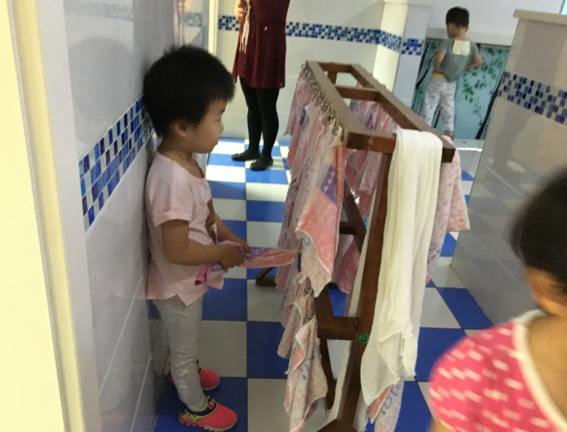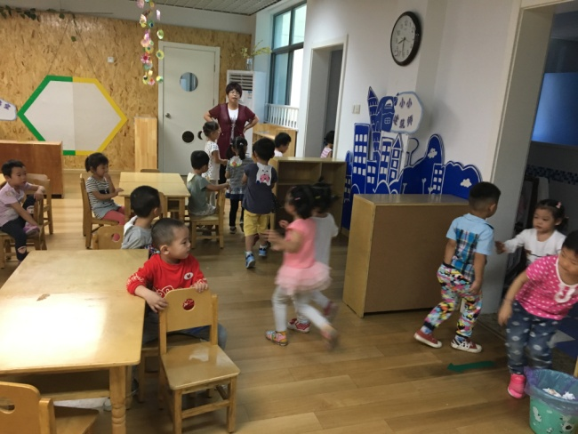

【后期效果】

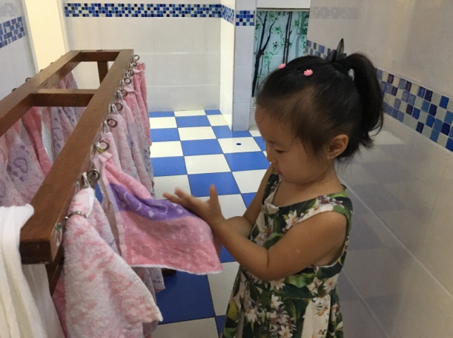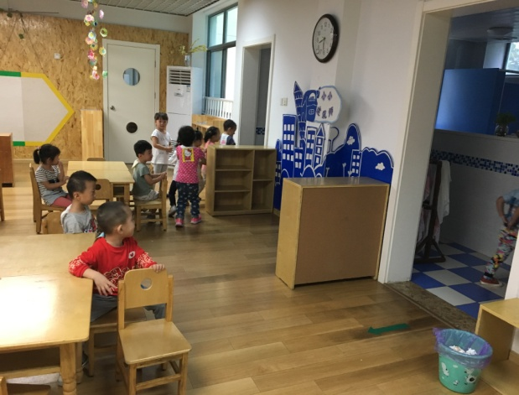

**说明：**刚开学的时候，孩子还没有养成后门进前门出的习惯，上厕所的时候，有的孩子知道从后门进前门出，进出厕所不跑跳，但有的孩子常常是跑进跑出，进出厕所也不分前后门，这样一不小心孩子们就会发生碰撞，还有上完厕所洗手后孩子有用毛巾擦小手的意识，但有的孩子擦手比较马虎，只是走一下形式。发现这种情况后，我们就引导幼儿了解小朋友去卫生间就像驾驶员在窄马路上开车一样，每位小朋友要排好队一个跟着一个开，而且车子不能开得太快，不然会撞车的，通过引导，孩子们就有序多了，他们会一个跟着一个看着地上标记走了。至于用毛巾擦手，我们就充分利用擦手儿歌（小手帕，手中托，擦手心，擦手背，手指缝缝也要擦，换个小手再擦擦。）来引导孩子自己将手擦干。通过引导，绝大部分孩子掌握了正确的擦手方法（小手帕，手中托，擦手心，擦手背，手指缝缝也要擦，换个小手再擦擦。）擦手也比以前认真了。